Rappels sur les réseaux
- Notion d'adressage : Deux types d'adresse existent :
Une adresse MAC (Media Access Control address) est un identifiant physique stocké dans une interface réseau. Elle est unique au monde. Elle constitue la couche inférieure de la couche de liaison, c’est-à-dire la couche deux du modèle OSI. Elle est constituée de six octets, il existe donc potentiellement 2⁴⁸ (environ 281 000 milliards) d’adresses MAC possibles.
Une adresse IP (Internet Protocol) est un numéro d’identification qui est attribué de façon permanente ou provisoire à chaque machine reliée à un réseau informatique qui utilise l’Internet Protocol.
L’adresse IP est à la base du système d’acheminement (le routage) des paquets de données sur Internet.
Il existe deux types d’adresse IP :
- IPv4 : adresse IP codée sur 32 bits en binaire découpée 4 groupes de 8 bits.  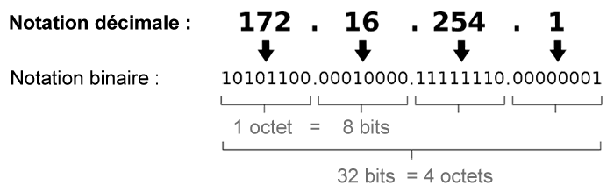 | - Ipv6 : adresse IP codée sur 128 bits en hexadécimal découpée en 8 groupes de 16 bits. Elle tend à remplacer l’Ipv4 qui ne propose plus assez d’adresses.
- Notion de réseau
Un réseau est un ensemble d'objets interconnectés les uns avec les autres via une interface réseau. Il permet de faire circuler des éléments entre chacun de ces objets selon des règles bien définies.
Une adresse IPv4 d'une machine connectée à Internet se compose de deux parties :
- l'adresse du réseau auquel appartient cette machine,
- le numéro de poste de la machine (appelée aussi hôte) dans ce réseau.
Considérons une machine dont l'adresse IP est 165.139.207.56, adresse qui s'écrit en binaire comme 10100101.10001011.11001111.00111000.
- Si les deux premiers octets sont utilisés pour l'adresse du réseau :
  - le réseau a pour adresse 165.139.0.0 soit en binaire 10100101.10001011.00000000.00000000,
  - la machine hôte est celle ayant pour numéro 207.56 dans ce réseau.
- Si les trois premiers octets sont utilisés pour l'adresse du réseau :
  - le réseau a pour adresse 165.139.207.0 soit en binaire 10100101.10001011.11001111.00000000,
  - la machine hôte est celle ayant pour numéro 56 dans ce réseau.

On suppose ici que les trois premiers octets sont utilisés pour le nom du réseau.
Voici deux PC reliés par un câble Ethernet appartenant au même réseau (Sur les anciennes cartes réseaux, il fallait même un câble croisé).  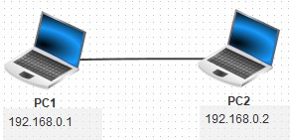 | Voici deux PC appartenant à deux réseaux différents, réseaux reliés par un routeur.  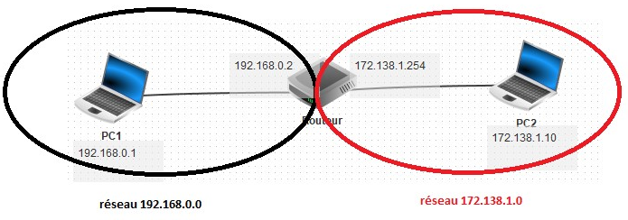
Quelle est la particularité des adresses IP d'un même réseau ?
- Sous-réseau (réseau local)
Un sous-réseau, aussi appelé réseau local ou LAN (Local Area Network) est un ensemble de machines reliés par un ou plusieurs commutateurs.  Les transferts de données dans un sous-réseau sont gérés par les commutateurs. | 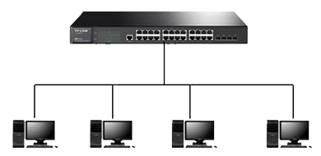
Masque d'un sous-réseau
Les adresses IP des machines d'un sous-réseau ont une partie commune (bits de gauche) et une partie spécifique (bits de droite). C'est le masque du sous-réseau qui permet de connaitre le nombre de bits commun.
Le masque de sous-réseau peut s'écrire de deux façons :
- sous la forme d'une adresse IP avec les bits communs à 1 et les autres à 0
- sous la forme réduite /n où n est le nombre de bits communs. (notation CIDR)
Deux machines appartiennent au même sous-réseau si, pour tous les bits du masque qui valent 1, les valeurs des bits de leurs adresses IP sont identiques. En pratique :
- on convertit les adresses IP et le masque en binaire ;
- on réalise la somme bit à bit de chaque adresse IP avec le masque ;
- on compare les 2 résultats : s’ils sont identiques, alors les machines appartiennent au même sous-réseau.

Adresses spécifiques et nombre d'hôtes d'un sous réseau
Dans un sous-réseau, deux adresses sont réservées :
- l'adresse où tous les bits spécifiques sont à 0 : c'est l'adresse du réseau ;
- l'adresse où tous les bits spécifiques sont à 1 : c'est l'adresse de la communication broadcast.
Le nombre d'adresses IP disponibles pour les machines du sous-réseau est donné par la relation : $2^{32-n}-2$
Pour extraire facilement le groupe de bits correspondant à l'adresse du réseau, on utilise le masque de sous-réseau.
Considérons une machine dont l'adresse IP est 165.139.207.56, adresse qui s'écrit en binaire comme 10100101.10001011.11001111.00111000.
Le masque de sous-réseau 255.255.0.0 permet d'obtenir l'adresse du réseau 165.139.207.56 par addition binaire ET entre l'adresse IP et le masque de sous-réseau :
Ainsi le "+" ici est à lire comme un "et": 1 ET 1 = 1 ; 1 ET 0 = 0 ; 0 ET 1 = 0 ; 0 ET 0 = 0.
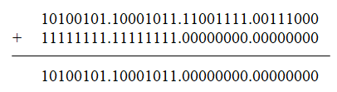
soit en écriture décimale :
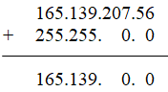
Passerelle d'un sous-réseau : La passerelle d'un sous-réseau est l'adresse IP du routeur qui connecte le sous-réseau aux autres réseaux. Autrement dit, c'est l'adresse de la machine qui permet aux informations de sortir du sous-réseau.
Exemple : Considérons le réseau d'adresse 192.168.10.0 /24
⇒ Son masque est 11111111.11111111.11111111.00000000 en binaire ou 255.255.255.0 en décimal
=> l’adresse du réseau est 192.168.10.0
⇒ Une adresse possible pour une machine du sous-réseau est 192.168.10.1
⇒ L'adresse pour le broadcast est : 192.168.10.255
⇒ Ce sous-réseau peut accueillir${ 2}^{32-24}-2=234$ machines.
Avant 1993, la notion de classe d'adresses avait été définie et utilisée afin de connaître l'adresse du réseau auquel appartient une machine connectée à Internet uniquement à partir de son adresse IPv4.
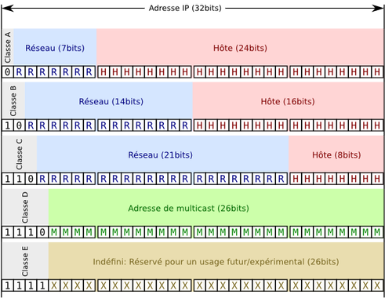
Cette adresse du réseau était utilisée dans les protocoles de routage.
Du fait de l'accroissement fulgurant de la taille d'Internet, de la limitation en nombre des adresses IPv4, et la mauvaise répartition de la distribution de l'espace d'adressage à partir des classes d'adresses, le système d'agrégation CIDR a été mis en place en 1993.
CIDR (Classless InterDomain Routing) (routage sans classes entre domaines) est un schéma d'adressage IP. Une adresse IP avec CIDR est une IP normale suivie d'un slash (/) et du nombre de bits de l'adresse IP correspondant à l'adresse du réseau.

Il existe quatre types de réseaux qui sont classés en fonction de la localisation, de la distance, ou encore du débit :
- Le PAN(Personal Area Network) : réseau personnel ou domestique (quelques mètres), désigne un type de réseau informatique restreint en matière d'équipements, c'est le réseau de votre box.
L'adresse commençant par 192.168 est dans la plus-part des cas l'adresse ip attribuée dans votre réseau privé par le serveur DHCP de votre Box internet.
- Le LAN (Local Area Network) : réseau local (10 m à 1 km), intra entreprise permettant l’échange de données et le partage de ressources.
- Le MAN (Metropolitan Area Network) : réseau métropolitain (jusqu'à 10 km) qui permet la connexion de plusieurs sites à l’échelle d’une ville.
- Le WAN (Wide Area Network) : réseau à l’échelle d’un pays, généralement celui des opérateurs. Le plus connu des WAN est Internet.

Video : https://youtu.be/c0Xj09s5hYA

Exercices d’applications

Exercice 1 : Convertir les adresses IP suivantes en binaire :
• 192.168.2.10
• 10.10.0.1
Exercice 2 : Convertir les masques de sous-réseaux suivants en binaire :
• /24
• /25

Exercice 3 : Pour chacune des adresses suivantes, préciser l'adresse IP, le masque de sous-réseau ainsi que le l'adresse IP du réseau et le nombre d'hôtes possibles :
- 201.34.156.75/24.
- 192.168.54.42/16
- 192.168.42.78/8
- 192.168.2.10/25

Exercice 4 : Déterminer les adresses de broadcast à partir des adresses IP suivantes :
• 192.168.2.10/24
• 192.168.54.42/16
• 192.168.2.10/27

Exercice 5 :

Un fournisseur d'accès internet se voit allouer un bloc d'adresses IP avec un CIDR de 19.
- Combien d'adresses IP différentes peut octroyer ce fournisseur d'accès ?
- Pourquoi seulement 8190 machines peuvent se voir attribuer une adresse IP différentes dans ce réseau ?
Vu les besoins de ses clients locaux, le fournisseur d'accès décide de créer des sous-réseaux de taille variable
- un client a besoin d'un réseau local de 200 ordinateurs,
- les autres ont besoin de liens points-à-point : le CIDR attaché aux adresses IP est alors "/30".
- Quelle est la valeur maximale du nombre entier apparaissant dans le CIDR lié au réseau local de 200 ordinateurs ?
- Combien de machines différentes peuvent être attachées à un sous-réseau dont le CIDR est avec "/30" ?

Exercice 6 : Ouvrir une console et saisir la commande ipconfig puis ipconfig/all
Comparer avec l'IP obtenue sur mon-ip.com. Faites de même avec votre téléphone.
Exercice 7 :

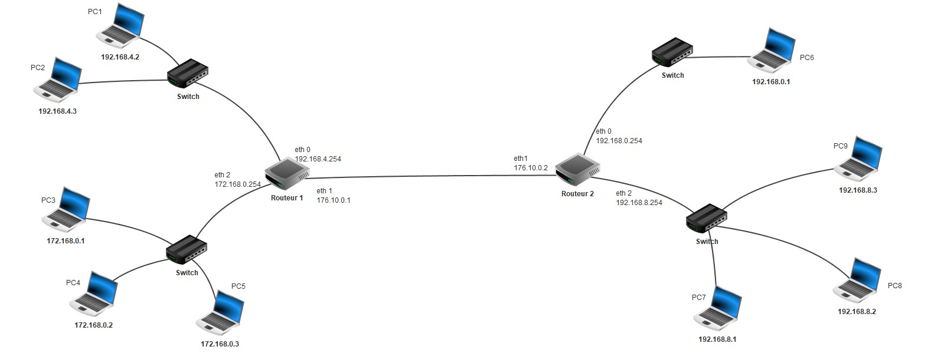
- Entourer les différents réseaux.
- Donner le nom de ces réseaux.

